BACCALAURÉAT TECHNOLOGIQUE

ÉPREUVE D’ENSEIGNEMENT DE SPÉCIALITÉ

SESSION 2022

SCIENCES ET TECHNOLOGIES DE L’INDUSTRIE ET DU DÉVELOPPEMENT DURABLE

Ingénierie, innovation et développement durable
Systèmes d'Information et Numérique

CORRECTION 2I2DSIN

PARTIE COMMUNE (2h30) 12 points

Partie 1 :
Q1.1 :

Le biogaz représente un peu moins de 3% des énergies renouvelables sur l’année 2018 (2,9%) avec 0,2% de plus que l’énergie solaire (2,7%). Les parts relatives sont donc très proches.
Aux vues des 2 valeurs précédentes, nous pouvons conclure que le biogaz sera une énergie alternative avec du potentiel dans les années à venir car elle dépasse déjà l’énergie solaire plus largement développé (même si pour l’instant la part, en %, reste faible).

Q1.2 :
Les quatre « variantes » de valorisation finale du biogaz sont:
- Électricité
- Chaleur
- Biométhane
- Biocarburant

Q1.3 :
Les nouveaux attendus sont 7% et 21 TWh/an en 2030, contre 10% et 30 TWh/an initialement.

Q1.4 :
Avec tous les projets on peut escompter atteindre 25 TWh /an (voir DT4).
Si 100% des projets en cours sont construits, les objectifs seront atteints car la capacité de 25 TWh/an permettra de satisfaire aux attendus de seulement 21 TWh/an.

Q1.5 :
Nombre tonnes CO₂ évités / an = (coefficient impact en gr CO_{2/ kwh} / 10⁶ )* nombre de kWh annuel = 188/10⁶ *21*10⁹= 3 948 000 t / an (ou 3,95 Mtonnes/an).

Partie 2 :

Q2.1 : Voir DR1

Q2.2 :
D’un point de vue énergétique, la décomposition mésophile ne nécessite que 20% d’autoconsommation d’énergie contre 35% pour la décomposition thermophile. Il vaut donc mieux s’orienter vers la moins énergivore, la mésophile.

Q2.3 : Voir DR2
On retrouve bien comme précisé dans le diagramme d’exigence une température aux alentours de 40° qui assure un développement optimum des méthanogènes sur une durée aussi adaptée de 28 jours env., ce qui est là encore optimum.

Q2.4 :
Le choix de la valorisation par injection s’est faite au regard des rendements finaux : le rendement de l’injection est bien meilleur car elle atteint 98 % contre seulement 82 % pour la solution en cogénération.

Partie 3 :
Q3.1 :
L’agriculture prépondérante en Picardie est la culture céréalière (d’après la carte DT9).

Au regard du potentiel méthanogène des intrants, on constate que ce sont les cultures céréalières au niveau agricole qui ont les meilleurs rendements en tonnage. Ainsi la Picardie, orientée vers la culture céréalière est une zone adaptée à l’installation des méthaniseurs.

Q3.2 :
Tonnage journalier _{intrant solide} = (tonnage annuel total – tonnage annuel _{intrant liquide})/365
= (26400-1000)/365 = 69,59 t

Capacité de stockage _{intrant solide} _{journalier nécessaire} = tonnage journalier*1000 / 700= 69590/ 700 = 99,4 m³

L’incorporateur est donc bien dimensionné car sa capacité de 105 m³ permettra d’accueillir sans problème les 100 m³ d’intrants solides journalier nécessaires au fonctionnement du méthaniseur.

Q3.3 :
La solution de filtration retenue est adaptée car elle assure une filtration avec un débit maximum de 604 Nm³·h⁻¹ alors que notre débit maximum, lui, ne dépassera pas 500 Nm³·h⁻¹ dans notre cas.

Sachant que le biogaz ne compte que 60% de biométhane, on aura :
débit _{injectable biométhane}= 0,6 * 500 = 300 Nm³·h⁻¹.

Q3.4 :
Sachant que seul 90% est injecté réellement (on compte environ 10% de pertes), le débit réellement injecté est tel que :
débit _{réel injecté} = 0,9* 300 = 270 Nm³·h⁻¹.

Q3.5 :
Le méthaniseur produit 250 Nm³/h sur 8200h de fonctionnement annuel soit
V _{annuel biométhane} = 250*8200 = 2 050 000 Nm³.

W_{annuelle produite} = V _{annuel biométhane} * Energie _{équivalent 1m3 biométhane}
= 2 050 000 * 10 = 20 500 000 kWh soit 20,5 GWh.

Q3.6 :
Dans notre cas, le pourcentage d’autoconsommation n’est que de 5%.

Une partie de la chaleur au niveau des compresseurs est récupérée grâce à des échangeurs huile/ eau pour chauffer l’eau. L’apport de chaleur par la chaudière est donc minime et nécessaire uniquement durant les périodes froides.

Q3.7 :
P process = 75 kW et P épuration/ injection = 95 kW pour une durée de fonctionnement de 8200h. Sachant que W = P*t, on a :
W_{process} = 75 * 8200 = 615 000 kWh soit 615 MWh
W_{épuration et injection} = 95 * 8200 = 779 000 kWh soit 779 MWh.

Q3.8 :
W_{final (biométhane injecté}) = 20 500 MWh
W_{électrique consommée} = W_{process} + W_{épuration} + W_{injection} = 1400 MWh (780 + 610 + 10) ou par lecture directe de la valeur « Energie Elec » .

D’où η global = (20500)/ (20500+1400) = 0.931 soit 93,1%

Notre méthaniseur est donc viable économiquement car son rendement global (93,1 %) est bien supérieur aux 90% attendus.

Partie 4 :

Q4.1 :
C’est une très bonne alternative car il conserve toutes les valeurs fertilisantes (N, P, K…) acquise. Ils sont aussi performants que les engrais chimiques et tout cela à moindre coût. Il est aussi plus propre pour les sols qu’un engrais chimique.

Autre argument supplémentaire pouvant être pris en compte : l’économie liée au transport sur de longues distances d’intrants extérieurs (futurs digestats) ou d’engrais car les intrants sont ici produits localement puis recyclés à proximité dans les champs, d’où le gain financier mentionné.

Q4.2 :
Il faudra veiller à respecter les périodes d’épandage appropriées d’une part et utiliser des rampes à pendillards ou des enfouisseurs à disque lors de l’épandage d’autre part.

Q4.3: Voir DR3

Partie 5 :

Q5.1 :
Arguments mis en avant pour réduire les nuisances suivantes :

Olfactives :
- La décomposition est anaérobique donc sans odeur ;
- Le digestat produit est inodore car les mauvaises odeurs sont neutralisées durant le process.

Auditives :
- Il n’y a pas de bruits provenant de la cogénération dans notre cas (car injection sur le réseau), les équipements sont dans un caisson insonorisé ;
- Les engins de manutention sur site respectent les normes de bruits et fonctionnent uniquement en journée ;
- Les transports sont très limités avec un camion en plus par jour en moyenne dans notre cas.

Visuels :
- L’intégration paysagère se fait par le choix de couleurs adaptées à l’environnement ;
- Les cuves sont partiellement enterrées ;
- Un aménagement paysager est prévu avec la plantation de haies.

DOCUMENT RÉPONSES DR1
Représentation simplifiée de l’implantation des principaux contituants du méthaniseur et principaux flux d’énergie et de matière:

Poste d’injection biométhane
Poste d’épuration biogaz
Chaudière Biogaz
Torchère
Stockage digestat liquide
Réseau GRDF

Retour biométhane non conforme
Ø30 x 6m
Vu = 3896 m³

Zone de récupération des condensats
Zone de stockage digestat solide
800 m²
Ø30 x 6m
Vu = 3873 m³

Séparateur de phase
Ø23 x 6m
Vu = 2814 m³

Post- digesteur
Digesteur
Mélangeur

Cuve stockage intrant liquide
(Ø3.5 x 10.4m)
Incorporateur journalier intrant solide (105 m³)

1750m²

1750m²

Hangar couvert

1750m²

1750m²

Zone de stockage intrants solides (résidus cultures, CIVE…)

Légende :
Intrants (solide et/ou liquide)
Digestat brut
Digestat liquide
Réseau chaleur
Réseau biogaz
Réseau biométhane
DOCUMENT RÉPONSES DR2
Courbes de temps de séjour et de température en fonction des différents types de décomposition possibles

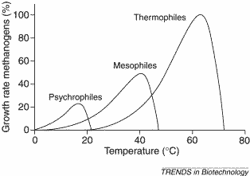
Taux croissance des méthanogènes (%)
Température (°C)

Zone Thermophile
Zone mésophile
DOCUMENT RÉPONSES DR3
Tableau récapitulatif des capacités des stockages des digestats solides et liquides
STOCKAGE DIGESTAT LIQUIDE :
Type de stockage | Lieu de stockage | Capacité de stockage en m³ |  | Volume digestat liquide annuel à stocker (en m³) |  | Durée de stockage possible en mois
Cuve stockage digestat liquide | Sur site | 3896 |  | 7884 |  | 9096 / 7884 = 1,153 an soit 13,8 mois
Lagune N°1 | déporté | 2000
Lagune N°2 | déporté | 1800
Lagune N°3 | déporté | 1400
capacité totale de stockage |  | 9096

STOCKAGE DIGESTAT SOLIDE :
Type de stockage | Lieu de stockage | Surface (m²) | Hauteur moyenne stockage prévue (m) | Coef de sécurité | Capacité de stockage en m³ |  | Volume digestat solide annuel à stocker (en m³) |  | Durée de stockage possible en mois
Aire de stockage | Sur site | 800 | 4 | 1 | 800*4*1 =3200 |  | 16107 |  | 8282/16107 = 0,514 an soit 6,17 mois
Hangar N°1 | déporté | 450 | 3.5 | 0,8 | 450*3.5*0,8 =1260
Hangar N°2 | déporté | 145 |  |  | 406
Hangar N°3 | déporté | 300 |  |  | 840
Hangar N°4 | déporté | 270 |  |  | 756
Hangar N°5 | déporté | 650 |  |  | 1820
capacité totale de stockage |  |  |  |  | 8282
CONCLUSION :
Sachant qu’il faut de 6 mois de stockage minimum pour le digestat solide et de 12 mois minimum pour le digestat liquide, les 2 contraintes sont ainsi respectées avec les résultats ci-dessus.

PARTIE SPÉCIFIQUE (1h30) 8 points

Partie A :
QA.1 :
Le capteur de température PT-100 est le seul à avoir une précision de 0,1°C.
QA.2 :
DRS1
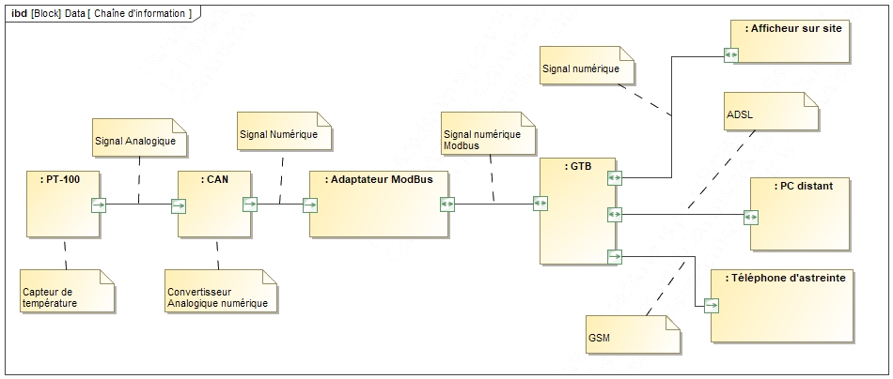
On acceptera GSM ou Téléphone ou Téléphonie de manière identique.
QA.3 :
Citer 2 grandeurs physiques avec leurs unités parmi les 3 visibles sur le document :
- Température en degré Celsius ;
- Pression en bar et mBar ;
- Distance en mètre.

QA.4 :
Il est possible de surveiller les grandeurs physiques nécessaires au bon fonctionnement du méthaniseur à condition d’utiliser des capteurs, des chaînes d’acquisition et des moyens de communication adaptés.

Partie B :
QB.1 :
DRS2
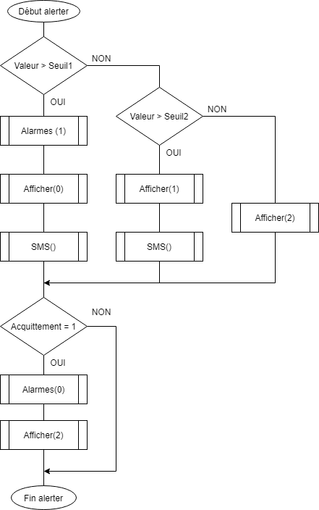

QB.2 :
DRS3
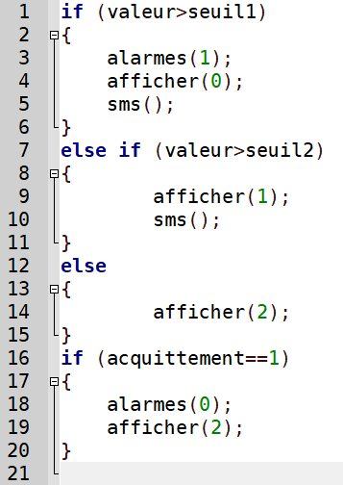
QB.3 :
L’algorithme sur lequel nous avons travaillé dans la partie B permet de gérer 3 situations :
- un fonctionnement normal ;
- une alarme de niveau 1 ;
- une alarme de niveau 2.
Il est donc tout à fait possible de gérer différents cas de figure à l’aide d’un système automatisé.
Partie C :

QC.1 :
1 ligne XDSL et 1 ligne 3G
Pour la redondance (avec objectif d’assurer une continuité de service), si la liaison xDSL est inutilisable la liaison 3G prend le relais.
QC.2 :
Le protocole de communication qui est retenu est le Modbus.
QC.3
La transmission est bidirectionnelle, mais pas simultanément, c’est-à-dire que 2 systèmes ne peuvent envoyer de message simultanément, sinon il y a collision.
QC.4 :
$\frac{3,5×11}{9600}$ = 0,004
L’intervalle minimal entre 2 trames est de 4 ms.
1+1+256+2 = 260 octets
260*8 = 2080 bits
2080/9600 = 0.217 s
La durée maximale d’une trame Modbus RTU est de 0.217 s.
QC.5 :
0,004+0.217=0.221 s < 1s
Oui, l’automatisation du système semble la solution la plus appropriée puisque les temps de transmission sont bien inférieurs au temps de réaction d’un homme.
QC.6 :
Le système de communication utilisé entre GRDF et le méthaniseur est satisfaisant puisqu’il allie fiabilité (redondance des systèmes) et performance (rapidité).

Partie D :
QD.1 :
La validation des éléments observés dans les précédentes parties du document :
- surveillance de grandeurs physiques à distance ;
- gestion des alarmes en automatique et à distance ;
- liaison GRDF-MODBUS ;
nous permettent de conclure que le méthaniseur peut être gérer en toute sécurité à distance et sur la totalité du processus de méthanisation, afin d’en augmenter la rentabilité.

